ARQUITETURA ELETRO-ELETRÔNICA



INTRODUÇÃO:

GATE ONE [geɪt wʌn] é a primeira arquitetura eletro-eletrônica 100% desenvolvida pela Fiat Automóveis juntamente com os seus fornecedores no Brasil. Não obstante o sistema Ve.N.I.C.E. (Vehicle Network Integrated with Control Electronics), atualmente aplicado nos modelos Idea, Doblò, Siena e Palio Weekend, proporcionar uma inovação tecnológica com conteúdos inteligentes, o sistema GATE ONE reafirma a vanguarda da marca Fiat, apresentando soluções tecnológicas adequadas ao perfil dos nossos Clientes e da nossa Rede Assistencial, e também às características tecnológicas do mercado sul americano.

O sistema GATE ONE é aplicado nas versões do Palio fase III com os motores 1.0 e 1.4. Para a versão 1.8R é utilizado o atual sistema Ve.N.I.C.E. plus, em função dos conteúdos não proporcionados pelo sistema GATE ONE, tais como kit High-Tech (sensor de chuva e crepuscular) e mensagens alfanuméricas no display do quadro de instrumentos.

O nome GATE ONE

No contexto da eletrônica, GATE (ou “porta” lógica) é o elemento básico construtivo de um sistema digital. Em função dos sinais lógicos de suas entradas, uma GATE produz um sinal lógico na sua única saída, que depende da função para a qual a foi projetada.

Sistemas computacionais embutidos (embarcados) – Embedded Systems – são constituídos por milhares/milhões de GATEs.
O numeral “1” refere-se ao primeiro sistema 100% desenvolvido no Brasil, reafirmando a competência e know-how da Fiat Automóveis S.A.

ARQUITETURA

Os principais componentes que constituem a arquitetura GATE ONE são ilustrados na figura abaixo:

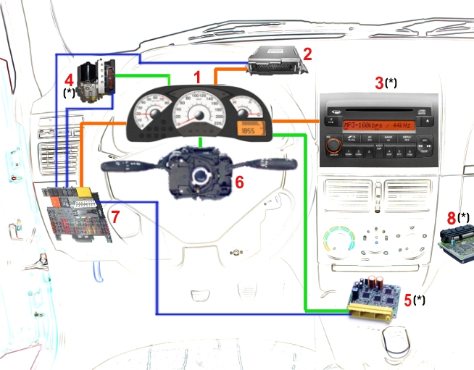
Obs.: as ilustrações não expressam os modelos de estilo dos componentes. Os componentes indicados com (*) são opcionais.

LEGENDA:
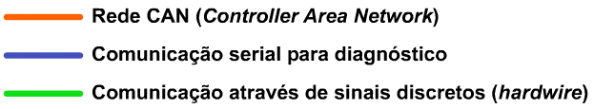

O quadro de instrumentos (1), a central de injeção/ignição eletrônica (2) e o auto-rádio (3) estão interligados através de uma rede de computadores (CAN – Controller Area Network). As informações da rede CAN são multiplexadas e transmitidas através de um par de cabos, com uma velocidade de 50kbps (50.000 informações por segundo).

O quadro de instrumentos é o componente “mestre”, responsável pelo gerenciamento de toda a rede CAN. Diferentemente do sistema Ve.N.I.C.E., no sistema GATE ONE não existe o body computer, que além de ser o componente mestre da rede CAN, era também o responsável pelo gerenciamento de diversas funções do veículo, tais como: Fiat Code, iluminações interna e externa, acesso ao veículo (trava elétrica), etc. Algumas destas funções foram incorporadas pelo quadro de instrumentos do sistema GATE ONE.

Os sistemas ABS (4) e Air bag (5), comunicam com o quadro de instrumentos através de sinais discretos (hardwire) para controle das luzes de espia dos referidos sistemas. Também a chave de seta (6), que controla toda a iluminação externa e os limpadores dianteiros e traseiro, comanda as luzes de espia através de sinais discretos enviados ao quadro de instrumentos.

Na caixa de porta-fusíveis e relés (7), encontra-se o conector OBD (On-Board Diagnostic), onde são acessadas as linhas seriais de comunicação para diagnóstico dos sistemas de injeção/ignição, ABS e Air Bag. Este conector é um dos requisitos para que o Palio fase III, atenda à primeira etapa OBDBr-1, definida na Resolução nº 354 do CONAMA (13/12/2004), onde 40% dos veículos leves de passageiro produzidos ou importados a partir de 1º de janeiro de 2007, devem ser providos de sistemas de diagnóstico de bordo para preservar o sistema de controle de emissões, contribuindo para a melhoria da qualidade ambiental. Também na caixa de porta-fusíveis e relés se encontra a central eletrônica do travamento elétrico das portas.

Os acionamentos elétricos dos vidros são controlados por uma central eletrônica (8).

A seguir são descritas as principais características técnicas e funcionais dos principais componentes que constituem o sistema GATE ONE.

QUADRO DE INSTRUMENTOS

Os instrumentos, luzes de espia e display estão dispostos conforme indicado na figura abaixo:

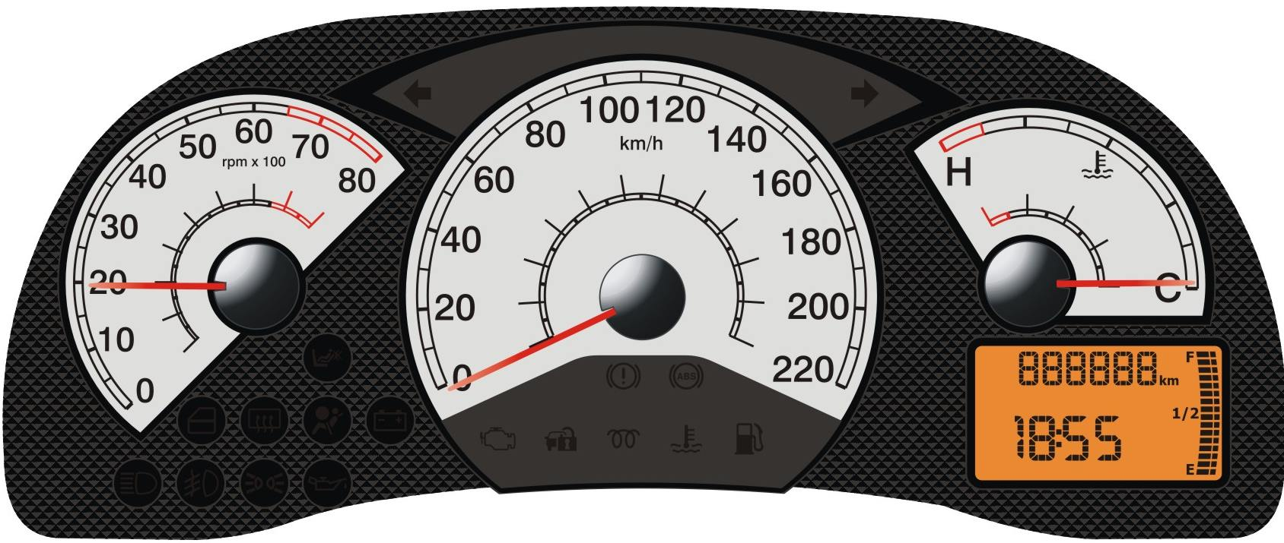

Luzes de espia

Símbolo | Descrição
 | Faróis altos
 | Faróis baixos
 | Porta(s) aberta(s)
 | Luzes de posição
 | Desembaçador traseiro
 | Baixa pressão do óleo do motor
 | Avaria sistema air bag
 | Air bag do lado passageiro desabilitado
 | Carga da bateria
 | Avaria sistema de injeção/ignição ou OBD
 | Avaria sistema Fiat Code (Immobilizer)
 | Baixo fluido de freio ou Avaria EBD
 | Sistema de pré-aquecimento – diesel (predisposição)
 | Avaria sistema ABS
 | Superaquecimento do motor
 | Reserva de combustível do reservatório de partida a frio
 | Luzes de direção direita
 | Luzes de direção esquerda

Display

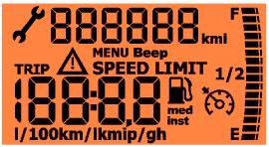

Características:

- display transflexivo positivo, que permite uma boa visibilidade até mesmo em ambientes com muita luz;
- área visível: 3,0 cm x 5,5 cm (16,5 cm²);

Tabela das informações indicadas no display:

Informação | Condições de visualização
Informação | Veículo desligado | Ao ligar o veículo | Por evento | Quando solicitado
Relógio | X⁽¹⁾ | X⁽¹⁾ | - | X
Indicação digital do nível de combustível |  | X | - | -
Hodômetro total | X⁽⁴⁾ | X | - | -
Alerta de velocidade | - | X ⁽³⁾ | - | X
Mensagens de advertência | - | - | X | -
Trip Computer | - | X⁽²⁾ | - | X
Service (Manutenção Programada) | - | - | X | X
Menu My Car | - | - | - | X

(1) Com o veículo desligado o relógio é sempre visualizado no display. Quando o veículo é ligado, durante os primeiros 4 segundos, o relógio é indicado no display, e em seguida é automaticamente comutado para o dado trip que era visualizado quando o veículo foi desligado. Se no momento em que foi desligado o relógio era a opção de visualização escolhida pelo Cliente, o mesmo permanecerá no display.

(2) Quando o veículo é ligado, depois de 4 segundos, é indicado no display o último dado trip anteriormente visualizado ao se desligar o veículo.

(3) Ao ligar o veículo, se a função alerta de velocidade estiver habilitada, o ícone ”” permanecerá aceso no display.

(4) Com o veículo desligado, na abertura ou fechamento de uma das portas dianteiras é visualizado automaticamente o hodômetro total durante 10 segundos.

Principais funções

Follow-me home

O sistema Follow-me home do Palio fase III, permite o acendimento temporizado das dos faróis baixos com o veículo desligado. Ao contrário do atual Palio no sistema GATE ONE não são acesas as luzes de posição.

Através da alavanca de comando para lampejo dos faróis altos, este sistema pode ser ativado até 3 minutos a partir no momento em que o veículo é desligado.

A cada manobra efetuada na alavanca de comando para lampejo dos faróis altos, é incrementado um tempo de 30 segundos no temporizador. O tempo máximo que os faróis baixos podem permanecer acesos é de 210 segundos, ou seja, é aceito no máximo sete manobras na alavanca de comando para ajustar o temporizador deste sistema.

Uma vez ativado, durante 20 segundos, aparecerá no display do Quadro de Instrumentos a indicação de que o sistema está ativo com o tempo de duração para o qual foi ajustado.

Acendimento automático do display ao abrir ou fechar as portas dianteiras com o veículo desligado

Com o veículo desligado, na abertura ou fechamento das portas dianteiras, o display do quadro de instrumentos se acende durante 10 segundos, indicando o hodômetro total.

Sistema FPS (Fire Prevention System) – Interruptor inercial

O interruptor inercial ou FIS (Fuel Inertial Switch) é um dispositivo de segurança que desliga a bomba de combustível em caso de impacto, interrompendo o funcionamento do motor. Quando ativado, ou seja, em caso de impacto, as portas são destravadas.

Através do display do quadro de instrumento, o cliente poderá identificar a intervenção do interruptor inercial (FIS) através da indicação “FPSon” na posição do hodômetro total.

TRIP Computer

Foi criado um novo algoritmo para elaboração dos parâmetros do trip computer, melhorando o cálculo dos dados autonomia e consumo.
A função TRIP Computer permite a visualização, através do display, de dados relativos ao estado de funcionamento do veículo, durante uma missão (viagem). Por “missão” entende-se um intervalo entre um reset e outro dos dados do trip computer.

Ao posicionar a chave de ignição na posição MARCHA, os dados visualizados no display referem-se aos valores memorizados no momento em que o veículo foi desligado anteriormente.

O cálculo e atualização dos dados do TRIP são habilitados quando o motor se encontra em funcionamento e com uma rotação superior à 500rpm.

Os dados do TRIP podem ser “zerados” (reset):

- manualmente através da tecla TRIP/MODE (localizada na leva direita da chave de seta). Mantendo-a pressionada por um tempo superior a 2 segundos, todos os dados, com exceção do consumo instantâneo e autonomia, são “zerados”.

- ou automaticamente quando:
- a distância percorrida atingir 1999,9 quilômetros ou milhas
- o tempo de percurso for superior à 99h59minh
- a bateria é conectada

A seqüência de visualização dos parâmetros trip é indicada na tabela abaixo:

 |  | Seqüência de visualização
TRIP | 1 | Distância percorrida (hodômetro parcial)
TRIP | 2 | Consumo instantâneo
TRIP | 3 | Consumo médio
TRIP | 4 | Autonomia
TRIP | 5 | Velocidade média
TRIP | 6 | Tempo de viagem

Distância percorrida

Características:

- Resolução: 0,1km
- Atualização do dado no display: a cada 0,1km
- Valor máximo indicado: 1999,9 km
- Valor mínimo indicado: 0,0 km
- Erro admissível: de 0% à +2%

Consumo instantâneo

Características:

- Precisão do cálculo: ≤ 0,1km/l
- Resolução: 0,1km/l
- Atualização do dado no display: a cada 1 segundo
- Valor máximo indicado: 50km/l
- Valor mínimo indicado: 4km/l

O cálculo do consumo instantâneo é realizado com o motor em funcionamento (rpm > 500) e veículo em movimento (velocidade > 4km/h).

Ao se conectar a bateria ou após um reset manual, o valor do consumo instantâneo é inicializado com um valor default que dependerá da motorização e combustível do veículo (10km/l → motor 1.0 flex, 11km/l → motor 1.4 flex, 12km/l → motor 1.4 benzina).

Quando a velocidade do veículo for inferior a 4km/h ou em caso de parada do veículo (ex.: no semáforo) o valor visualizado será “----“.

Se a velocidade exceder 4km/h, a visualização do parâmetro retorna ao modo normal, ou seja, é atualizado a cada 1 segundo no display.

Durante um cut-off o valor visualizado será de 50km/h.

Consumo médio

Características:

- Precisão do cálculo: ≤ 0,1km/l
- Resolução: 0,1km/l
- Atualização do dado no display: a cada 10 segundos
- Valor máximo indicado: 50km/l
- Valor mínimo indicado: 4km/l

O cálculo do consumo médio é realizado com o motor em funcionamento (rpm > 500) e veículo em movimento (velocidade > 4km/h).

Ao se conectar a bateria ou após um reset manual, o valor do consumo médio é inicializado com um valor default que dependerá da motorização e combustível do veículo (10km/l → motor 1.0 flex, 11km/l → motor 1.4 flex, 12km/l → motor 1.4 benzina).

Após um reset manual, o valor visualizado será “----“ durante os primeiros 500 metros do percurso.

Caso não seja efetuado um reset, ao se ligar o veículo o valor do consumo médio indicado será o último valor calculado no instante em que o mesmo foi desligado.

Autonomia

Características

- Precisão do cálculo: ≤ 1km
- Resolução: 1km
- Atualização do dado no display: a cada 30 segundos ou a cada 15 segundos quando a autonomia for inferior a 100km
- Valor máximo indicado: 1999,9km
- Valor mínimo indicado: 50km ou “-----” (traços) quando for inferior à 50km

Ao ser conectada a bateria, o valor visualizado será “----“ por um tempo de 30 segundos e por uma distância percorrida de 500m, depois de cumpridas estas condições, o valor visualizado passa a ser o valor calculado.

Quando o veículo é ligado, o valor indicado no display refere-se ao último parâmetro calculado no momento em que o veículo foi desligado.

No caso de paradas do veículo (velocidade < 4km/h) por um tempo superior a 3 minutos serão visualizados “----“ (traços). Quando a velocidade do veículo superar novamente o limite de 4km/h, o valor da autonomia será recalculado considerando o combustível consumido durante a parada.

Quando a autonomia for inferior a 50km, também serão visualizados no display traços (“----“) e o ícone “” piscará na freqüência de 1Hz (1 vez por segundo).

Velocidade média

Características:

- Precisão do cálculo: ≤ 0,1km/h
- Resolução: 0,1km/h
- Atualização do dado no display: a cada 10 segundos

Quando se conecta a bateria ou após um reset dos dados do trip computer (início de uma nova missão) serão visualizados “----” (traços) nos primeiros 500 metros de percurso. A partir desta distância o dado é visualizado no display.

Durante uma missão, quando o veículo é desligado, no sucessivo funcionamento do motor, o valor da velocidade média que será indicado no display refere-se ao valor calculado no instante precedente ao desligamento do veículo.

Tempo de viagem

Características:

- Precisão do cálculo: ± 5s em 24horas (-30ºC à 85ºC)
- Resolução: 1 minuto
- Atualização do dado no display: a cada 1 minuto
- Valor máximo indicado: 99:59
- Valor mínimo indicado: 0:00

Este tempo refere-se ao tempo da missão com a chave de ignição na posição MARCHA, e com o motor em funcionamento (rpm > 500).

Quando o tempo atingir 99:59h, ocorre um reset de todos os dados do TRIP, exceto autonomia e consumo instantâneo.

Os dois pontos entre “hh” e “mm” piscam na freqüência de 1Hz (1 vez por segundo).

Indicação digital do nível de combustível

O Palio fase III, é o primeiro veículo FIAT com indicação digital do nível de combustível do reservatório principal.

A indicação do nível de combustível é realizada através de um bar graph de 16 segmentos, possibilitando uma melhor resolução comparado aos veículos da concorrência que possuem geralmente de 4 a 8 segmentos.

Devido à ausência de dispositivos de amortecimento nos atuais sensores de nível, e com o objetivo de identificar como “falsas” as variações de nível causadas pela movimentação da massa de combustível contida no reservatório em função de acelerações e desacelerações do veículo, foram desenvolvidos algoritmos e filtros digitais para reconhecer como verdadeira a variação do nível em função do consumo e eventuais abastecimentos.

No quadro de instrumentos do Palio fase III também foi introduzido um algoritmo para reduzir as variações da indicação de nível quando o veículo é estacionado em planos inclinados.

Menu MY CAR

O menu MY CAR permite a configuração de algumas características funcionais do veículo pelo Cliente e também a visualização de informações sobre as revisões programadas.

Por medida de segurança, para não desviar a atenção do motorista, são definidas duas situações de utilização do MY CAR, restringindo alguns recursos quando o veículo estiver em movimento.

Com o veículo parado (velocidade < 4km/h), através do acionamento dos comandos localizados na leva direita da chave de seta, é possível:

- Habilitar e ajustar a função alerta de velocidade (speed limit):

Obs.: enquanto a função speed limit estiver habilitada, o ícone ”” permanecerá aceso no display.

- Ligar ou desligar a sinalização acústica do roger beep:

- Visualizar os quilômetros faltantes para a próxima revisão programada:

- Visualizar os dias faltantes para a troca anual do óleo do motor:

- Ajustar a hora e minutos do relógio:

Com o veículo em movimento (velocidade > 4km/h), é disponível apenas a opção para habilitar e ajustar a função alerta de velocidade (speed limit).

Buzzer (sinalização acústica)

O quadro de instrumento do Palio fase III, possui os seguintes tipos de sinalização acústica:

Sinalização | Pode ser excluída?
Freio de mão inserido com o veículo em movimento | Não
Porta aberta ou porta-malas aberto com o veículo em movimento | Não
Alerta de velocidade excedida | Sim  (quando a função é desabilitada)
Advertência de manutenção programada | Não
Roger beep | Sim

Alerta de velocidade excedida (speed limit)

A função speed limit pode ser habilitada ou desabilitada através do Menu MY CAR, bem como o ajuste do limite de velocidade desejado. Este valor pode variar de “OFF” (função desabilitada) e de 30 à 220km/h com passos de ajuste de 5km/h.

Quando o valor de velocidade do veículo superar o valor ajustado, no display é indicado:

- ícone “” se acende;
- ícone “SPEED LIMIT” se acende;
- durante 5 segundos é visualizado o limite de velocidade ajustado;
- um sinal acústico é emitido.

Se a condição de velocidade excedida permanecer após os 5 segundos de visualização do limite ajustado, apenas os ícones “” e “SPEED LIMIT” permanecerão acesos no display:

A indicação de velocidade excedida no display é imediatamente interrompida se a velocidade do veículo atingir o valor do limite ajustado menos 5km/h.
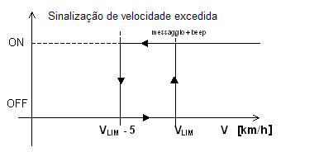

Advertência de manutenção programada

Através do quadro de instrumentos do Palio fase III, o Cliente poderá ter acesso às informações referentes aos quilômetros faltantes para a realização da revisão programada ou advertido quando for superado o limite para a sua realização.

Para o mercado brasileiro a periodicidade da revisão programada é de 15.000km.
A indicação da revisão programada poderá ser visualizada em dois modos:

Modo manual:
Através do menu MY CAR o Cliente poderá visualizar os quilômetros faltantes para a próxima revisão.

Modo automático:
A indicação no modo automático ocorrerá quando o hodômetro atingir o intervalo indicado na figura abaixo e somente quando a chave de ignição for posicionada na posição MARCHA.

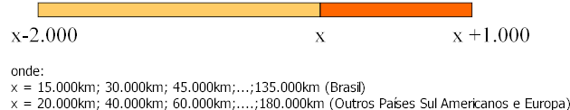

Quando o hodômetro total atingir a faixa compreendida entre x-2000km à x (onde x=15.000km; 30.000km; etc., será visualizado no display:

- a cada 200km no intervalo entre x-2000km à x-200km e quando a distância percorrida for x-100km e x-50km:
Ao ligar o veículo, depois de 4 segundos, o ícone “chave de boca” se acende no display e a quantidade de quilômetros faltantes piscará na freqüência de 2 vezes por segundo durante 8 segundos. Um sinal acústico será emitido. Os quilômetros faltantes são indicados com um sinal “menos” na frente do número.

- Quando o hodômetro total superar o valor de x (onde x=15.000km; 30.000km; etc. até o limite x+1000km, será visualizado no display do quadro de instrumentos a cada 200km:

Ao ligar o veículo, depois de 4 segundos, o ícone “chave de boca” se acende no display e “0km” piscará na freqüência de 2 vezes por segundo durante 8 segundos. Um sinal acústico será emitido.

Quando for realizada a manutenção programada, a Rede Assistencial FIAT (Concessionárias e Pontos Assistenciais) deverá, através do instrumento E.D.I. – Estação de Diagnóstico Inteligente:

- efetuar o reset do contador de “km” para a revisão programada do quadro de instrumentos
- memorizar a data bem como o dado do hodômetro total no momento de sua realização e código da Concessionária. Estas informações poderão ser lidas a qualquer momento através do E.D.I. para um possível rastreamento das manutenções programadas realizadas.

Quando for substituído o quadro de instrumentos, a Rede Assistencial deverá:

- memorizar no novo quadro de instrumentos o valor do hodômetro total do quadro substituído
- ler do quadro substituído o número de revisões programadas realizadas e o número de km faltantes para a próxima revisão, memorizando estas informações no novo quadro de instrumentos.

Advertência de manutenção programada anual ou troca do óleo anual

Através do quadro de instrumentos do Palio fase III, o Cliente poderá ter acesso às informações referentes aos dias faltantes para a realização da revisão anual programada ou da troca anual do óleo do motor, sendo advertido quando for superado o limite para a sua realização.

O contador de tempo (dias) será iniciado somente quando o hodômetro total atingir um valor superior à 200km.

A indicação da revisão anual programada ou troca anual do óleo do motor poderá ser visualizada em dois modos:

Modo manual:
Através do menu MY CAR o cliente poderá visualizar os dias faltantes para a próxima revisão ou troca do óleo.

Modo automático:
A indicação no modo automático ocorrerá quando o contador de tempo (dias) atingir a faixa indicada na figura abaixo e somente quando a chave de ignição for posicionada na posição MARCHA.

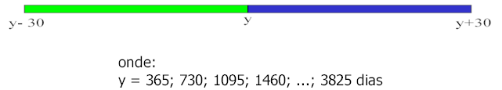

Quando o contador de dias atingir a faixa compreendida entre y-30d à y (onde y=365d; 730d; ...; 3825d), será visualizado no quadro de instrumentos:

- a cada 3 dias no intervalo entre y-30d à y-3d e quando o tempo faltante for y-2d e y-1d :
Ao ligar o veículo, depois de 4 segundos, o ícone “chave de boca” se acende no display e a quantidade de dias faltantes piscará na freqüência de 2 vezes por segundo durante 8 segundos. Um sinal acústico será emitido. Os dias faltantes são indicados com um sinal “menos” na frente do número.

- Quando o contador de dias superar o valor de y (onde y=365d; 730d; ...; 3825d) até o limite y+30dias, será visualizado no display do quadro de instrumento a cada 3 dias:
Ao ligar o veículo, depois de 4 segundos, o ícone “chave de boca” se acende no display e “0 d” piscará na freqüência de 2 vezes por segundo durante 8 segundos. Um sinal acústico será emitido.

Quando for realizada a troca do óleo do motor, a Rede Assistencial FIAT (Concessionárias e Pontos Assistenciais) deverá, através do instrumento E.D.I. – Estação de Diagnóstico Inteligente:

- efetuar o reset do contador de tempo (dias) do quadro de instrumentos
- memorizar a data bem como o dado do hodômetro total no momento de sua realização e código da Concessionária. Estas informações poderão ser lidas a qualquer momento através do E.D.I. para um possível rastreamento das trocas anuais realizadas.

Quando for substituído o quadro de instrumentos, a Rede Assistencial deverá:

- memorizar no novo quadro de instrumentos o valor do hodômetro total do quadro substituído
- ler do quadro substituído o número de trocas de óleo realizadas e o número de dias faltantes para a próxima troca, memorizando estas informações no novo quadro de instrumentos.

Auto Lock

Este sistema consiste no travamento automático de todas as portas quando a velocidade do veículo for superior à 20km/h.

Caso o veículo atinja uma velocidade inferior à 20km/h e se for detectado a abertura de qualquer uma das portas, o travamento automático ocorrerá se a velocidade ultrapassar novamente o limite de 20km/h.

Fiat Code (immobilizer)

A função Fiat Code (immobilizer), que no sistema Ve.N.I.C.E. era realizada pelo body computer, passa a ser realizada pelo quadro de instrumentos no sistema GATE ONE.

Portanto, quando for necessário solicitar um Quadro para reposição, este deve ser solicitado informando o número do chassi do veículo na tela de pedidos de Peças e Acessórios.
Os quadros serão enviados dedicados ao veículo cujo chassi foi informado e deverá ser programado utilizando o EDI.

CHAVE DE SETA

Para o Palio fase III foi desenvolvida uma nova chave de seta com os botões de acionamento das luzes de emergência, desembaçador traseiro e trip/mode integrados.

O botão trip/mode e os botões para paginação as opções do menu MY CAR e trip computer, localizados na leva direita da chave de seta, proporcionam uma melhor ergonomia para o cliente.

A tecnologia empregada na sua construção permite o acionamento direto de cargas elétricas de potência, reduzindo a necessidade de utilização de relés.

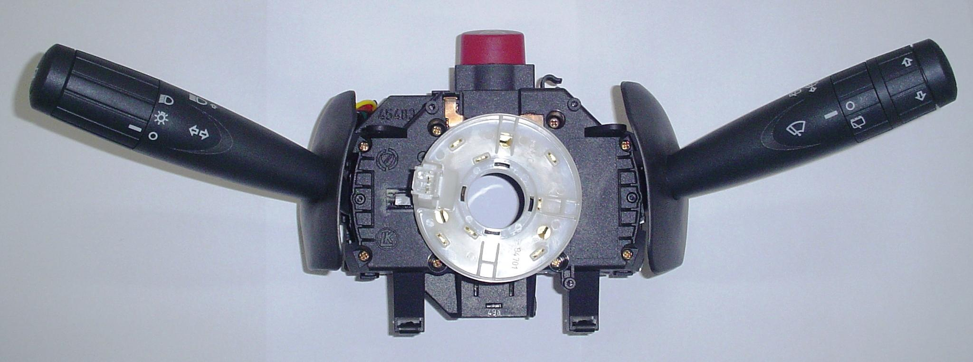

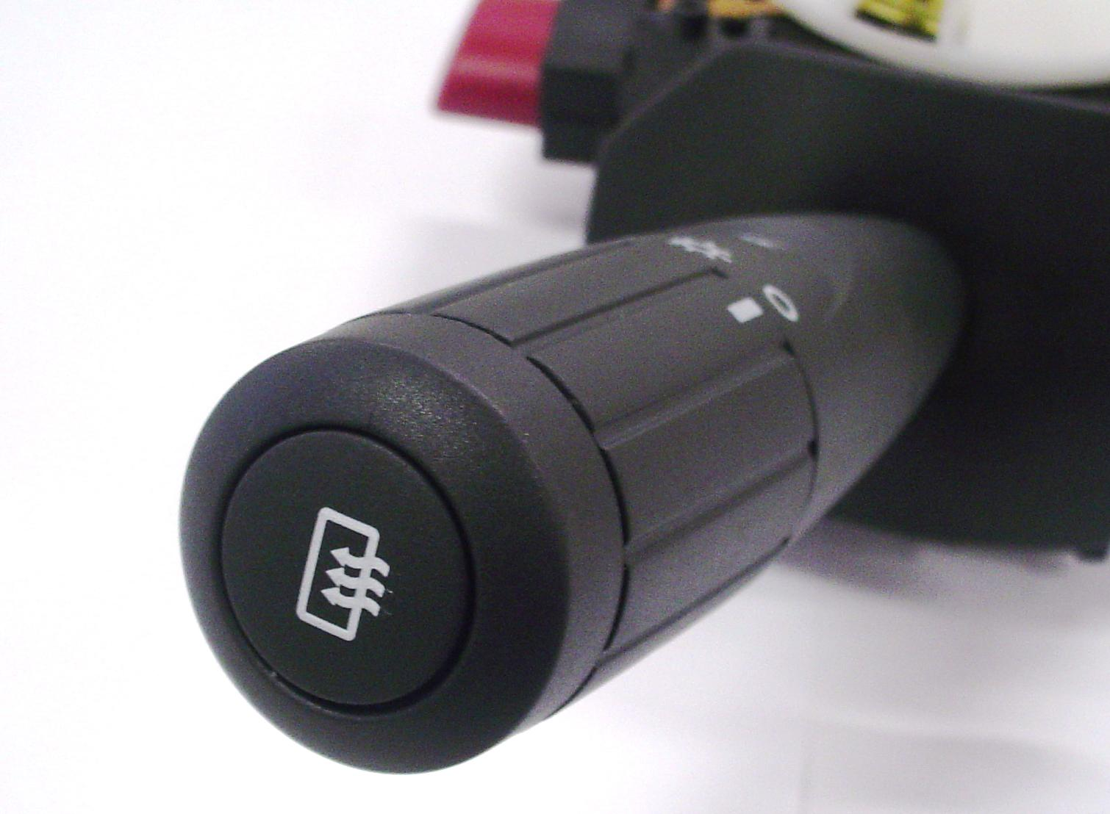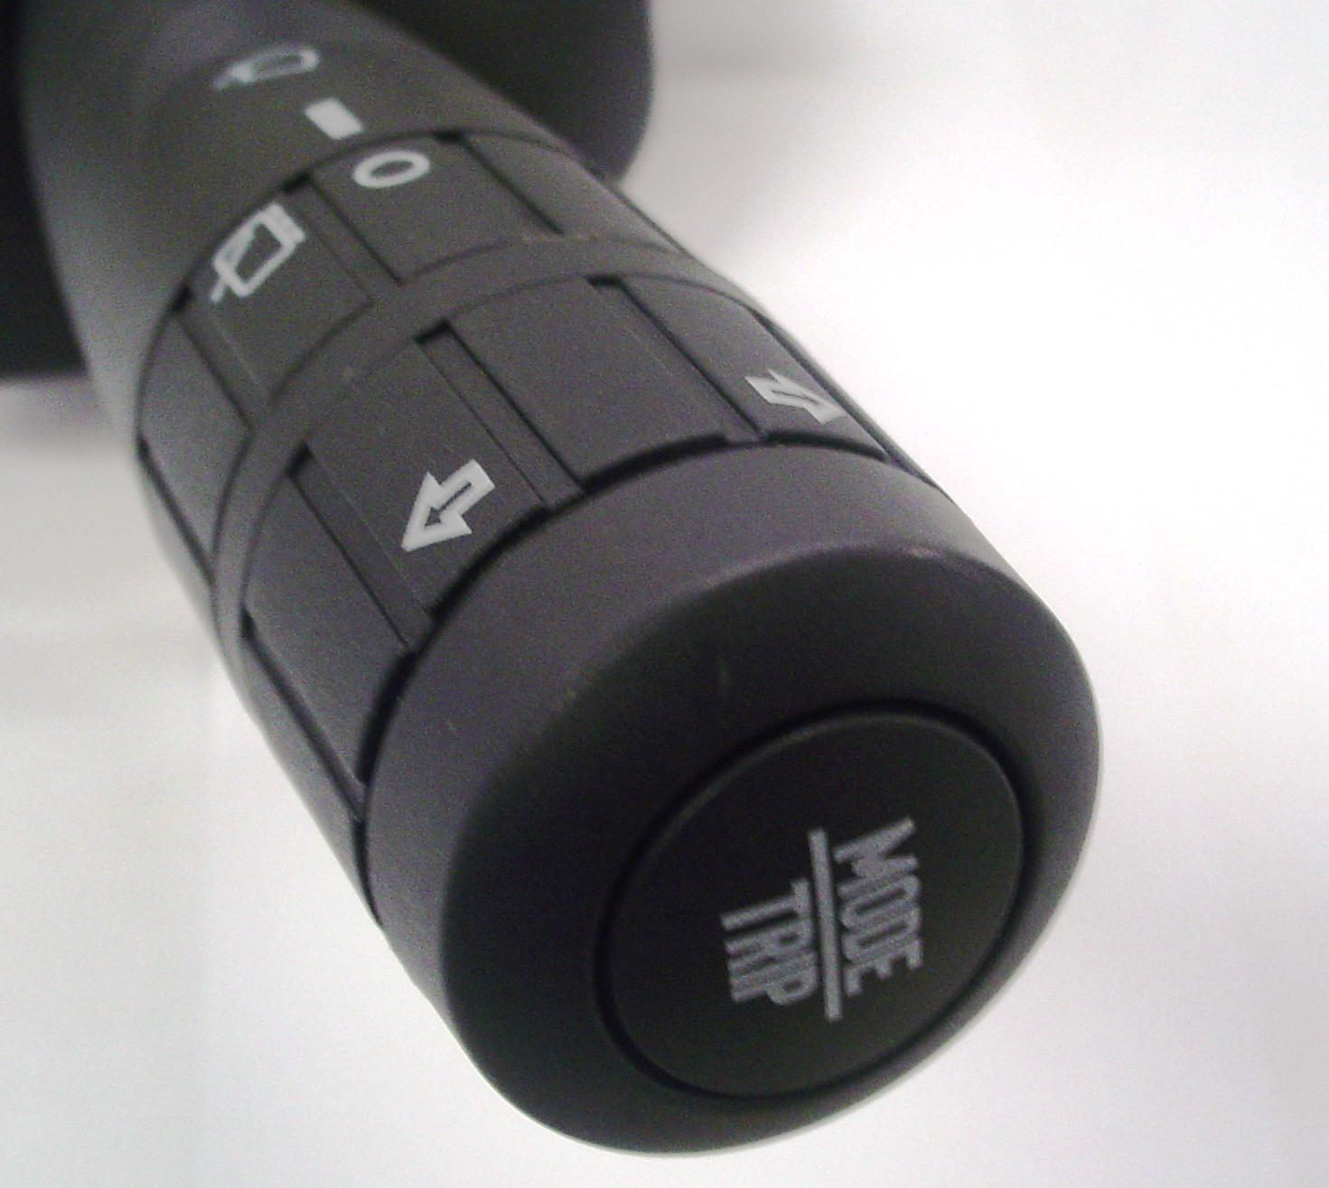

AUTO-RÁDIO

No Palio fase III existem dois opcionais de auto-rádio:

Auto-rádio Visteon

O auto-rádio Visteon está interligado ao sistema GATE ONE (rede CAN) com o objetivo de proporcionar conteúdos, tais como:

- Sistema antifurto – troca do código de segurança com o quadro de instrumentos, impossibilitando que o auto-rádio funcione em outro veículo. Na hipótese de se montar o auto-rádio em outro veículo, para permitir o seu funcionamento, será necessário que o novo veículo possua o sistema GATE ONE e que seja digitado através de suas teclas de memória, o código imprenso no cartão do mesmo. Está operação é necessária somente na primeira vez em que o auto-rádio for instalado no veículo.
- Variação automática do volume em função da velocidade do veículo: quanto maior a velocidade maior será o volume.

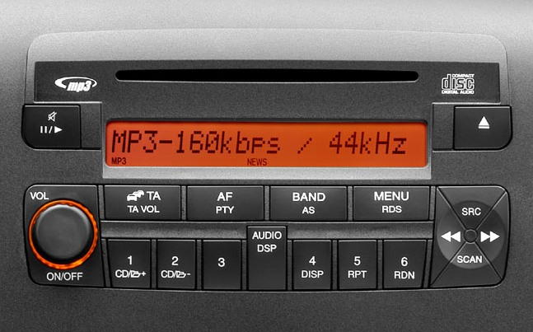
Obs.: a figura não expressa o modelo de estilo

Características técnicas e funcionais:

RDS – Radio Data System

O que é?
RDS é o padrão europeu de transmissão de informações digitais na freqüência de 57kHz da sub-portadora do canal de FM, junto com a programação normal da emissora. No Brasil este sistema de transmissão já se encontra regulamentado pela ANATEL (Resolução nº 349, de 25 de setembro de 2003).

Através do RDS o Cliente poderá:
- Visualizar o nome da emissora no display do auto-rádio, permitindo o imediato reconhecimento na emissora sintonizada;
- Escolher o tipo de programa (PTY – Program Type), exemplos: clássicos, rock, MPB, notícias, meteorologia, etc. O auto-rádio fará uma varredura no espectro de FM, sintonizando a emissora que estiver transmitindo o programa selecionado;
- No sinal RDS de uma determinada emissora de FM, é transmitido uma lista de freqüências alternativas que podem ser utilizadas para ouvir a mesma programação em áreas de cobertura adjacentes. Desta forma, estando a função AF (Alternative Frequency) do auto-rádio habilitada, em viagens longas, o Cliente não precisará sintonizar o seu auto-rádio diversas vezes à procura da emissora desejada, já que a comutação se fará de modo automático.
- Obter informações de trânsito (TA – Traffic Announcement): se esta função estiver habilitada, se uma emissora transmitir informações sobre o trânsito, mesmo que o auto-rádio esteja reproduzindo um CD, será comutado automaticamente para a emissora que está transmitindo informações de trânsito em um volume previamente ajustado pelo Cliente. Após transmissão das informações o auto-rádio comuta para a fonte de áudio anterior ao recebimento do TA.
- Através do “Rádio Texto”, será possível visualizar no display: nome da música que está sendo tocada, notas jornalísticas, mensagens de emergência e publicidade, mensagens do mercado financeiro, data e hora certa, etc.

MP3 (Mpeg Layer 3)

O que é?
Áudio digitalizado em formato de arquivos que possuem uma característica compacta, sem comprometer a qualidade original do som. Os arquivos MP3 podem ser obtidos através da Internet e gravados em CD-ROM.

O auto-rádio do Palio fase III, permite a reprodução de músicas do formato MP3.

Este recurso proporciona diversas vantagens, dentre elas: permite a criação de pastas (folders) que serão visualizados no display do auto-rádio permitindo ao Cliente organizar as músicas em função do tipo (clássica, MPB, etc.) e rapidamente selecionar a música desejada. Exemplo:

 - MP3 Minhas músicas – Volume 1
 - 1_Favoritas
 - MPB
- Tribalistas.mp3
- CassiaEller.mp3
- RitaLee.mp3
 - Rock Nacional
- Titas.mp3
- Skank.mp3
- JotaGuest.mp3

Com o formato MP3 é possível em um único CD, gravar centenas de músicas.

Principais características

- 4 curvas de equalização pré-definidas (ex.: classical, rock, jazz) e 1 curva ajustável
- Duplo vano DIN
- Leitor mp3
- RDS
- Sistema HiFi
- Predisposição para telefone
- Interface para CD - Changer
- Potência de Saída:
4 x 20W (RMS @ 14,4V; 25ºC, 10%THD)
4 x 80W (PMPO)

Auto-rádio Siemens VDO

O opcional auto-rádio Siemens VDO, não possui conexão com a rede CAN, entretanto possui um sistema de antifurto, que consiste na digitação de um código numérico no momento da instalação do auto-rádio. Toda vez que a bateria do veículo for desligada será necessário digitar novamente o código numérico.

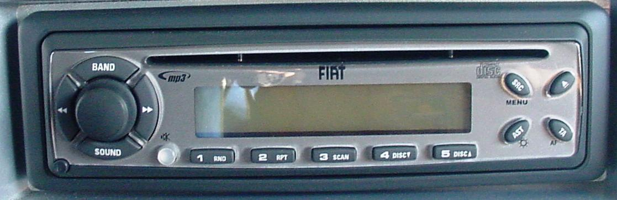

O auto-rádio Siemens não possui o recurso de variação automática do volume em função da velocidade do veículo.

De maneira análoga ao auto-rádio Visteon, o auto-rádio Siemens também possui recursos de RDS e leitor mp3, e interface Bluetooth.

Principais características

- 6 curvas de equalização pré-definidas (ex.: classical, rock, jazz) e 1 curva ajustável
- Single vano DIN
- Leitor mp3
- RDS
- Painel frontal removível
- Potência de Saída: 4 x 20W

ACIONAMENTO ELÉTRICO DOS VIDROS

No Palio fase III, existem dois tipos de acionamento elétrico dos vidros:

Acionamento elétrico dos vidros SEM antiesmagamento

Os veículos que possuem vidros com acionamento elétrico somente nas portas dianteiras não possuem a função antiesmagamento.

Como características funcionais, este sistema proporciona um tempo de cortesia de 1 minuto para o acionamento dos vidros após o desligamento do veículo. Nestas condições, quando uma das portas dianteiras é aberta, a temporização é interrompida, impossibilitando o acionamento dos vidros conforme resolução CONTRAN.

Este sistema apresenta recursos de one-touch (express-up ou express-down), habilitados através do acionamento dos interruptores por um tempo superior a 300ms para a abertura e fechamento do vidro da porta do motorista e somente para a abertura do vidro do lado do passageiro.

Acionamento elétrico dos vidros COM antiesmagamento

Este sistema é aplicado nos veículos que possuem acionamento elétrico dos vidros nas quatro portas.

Utiliza a tecnologia ripple counter que não necessita de sensores de obstáculo. A central eletrônica monitora o sinal de alimentação dos motores de acionamento. Na presença de um obstáculo durante o levantamento do vidro (10N), a central eletrônica retrocede o vidro em até 200mm, dependendo da posição em que o mesmo se encontra.

Com o sistema de antiesmagamento é permitido one-touch (express-up ou express-down) para o fechamento e abertura em todas as quatro portas.

O acionamento dos vidros das portas traseiras pode ser inibido através de um interruptor na porta do motorista.

Também é previsto um tempo de cortesia de 1 minuto para o acionamento dos vidros após o desligamento do veículo. Nestas condições, quando uma das portas dianteiras é aberta, a temporização é interrompida, impossibilitando o acionamento dos vidros conforme resolução CONTRAN.

PRINCIPAIS DIFERENÇAS FUNCIONAIS ENTRE O SISTEMA GATE ONE E O SISTEMA Ve.N.I.C.E.

A seguir são descritas as principais diferenças entre o sistema GATE ONE e o sistema Ve.N.I.C.E., motivadas pelo melhoramento do produto ou estratégias definidas para o Palio fase III.

Função | GATE ONE | Ve.N.I.C.E.
Indicação do nível de combustível | Digital | Analógica
Indicação do nível de combustível | Não varia a indicação do nível quando o veículo é estacionado em planos inclinados | Varia a indicação do nível quando o veículo é estacionado em planos inclinados
Follow-me home | Pode ser acionada até 3 minutos após desligamento do veículo | Pode ser acionada até 2 minutos após desligamento do veículo
Follow-me home | Acendimento temporizado (até 210s) dos faróis baixos | Acendimento temporizado (até 210s) dos faróis baixos e luzes de posição
Acendimento automático do display ao abrir ou fechar as portas dianteiras com o veículo desligado | Temporizado em 10 segundos | Temporizado em 20 segundos
Acionamento do FIS | Destravamento automático das portas | Destravamento automático das portas e acendimento da luz de cortesia
TRIP Computer | Seqüência de visualização:  Distância percorrida  Consumo instantâneo  Consumo médio  Autonomia  Velocidade média  Tempo de viagem | Seqüência de visualização:  Autonomia  Distância percorrida  Consumo médio  Consumo instantâneo  Velocidade média  Tempo de viagem
TRIP Computer | Novo algoritmo para cálculo da autonomia e consumo | -
TRIP Computer | Limite de rotação para habilitação dos cálculos: 500rpm | Limite de rotação para habilitação dos cálculos: 300rpm
MY CAR | Opções do menu (seqüência):  Alerta de velocidade  Beep ON→OFF  Manutenção programada  Troca anual do óleo  Ajuste do relógio | Opções do menu (seqüência):  Ajuste do relógio  Volume do buzzer  Alerta de velocidade
Alerta de velocidade | Acendimento do ícone ”” no display para indicar função inserida | Sem indicação de função inserida
Relógio | Visualização do relógio durante os primeiros 4 segundos após ligar o veículo | Não predisposto
Relógio | Relógio sempre visível com o veículo desligado | -
Luz de cortesia | Sem temporização | Temporizada com recurso de fade-in e fade-out
Limpadores | Sem lavagem inteligente | Com lavagem inteligente
Kit High Tech | Não predisposto | Predisposto
Mensagens alfanuméricas no display | Não predisposto | Predisposto

